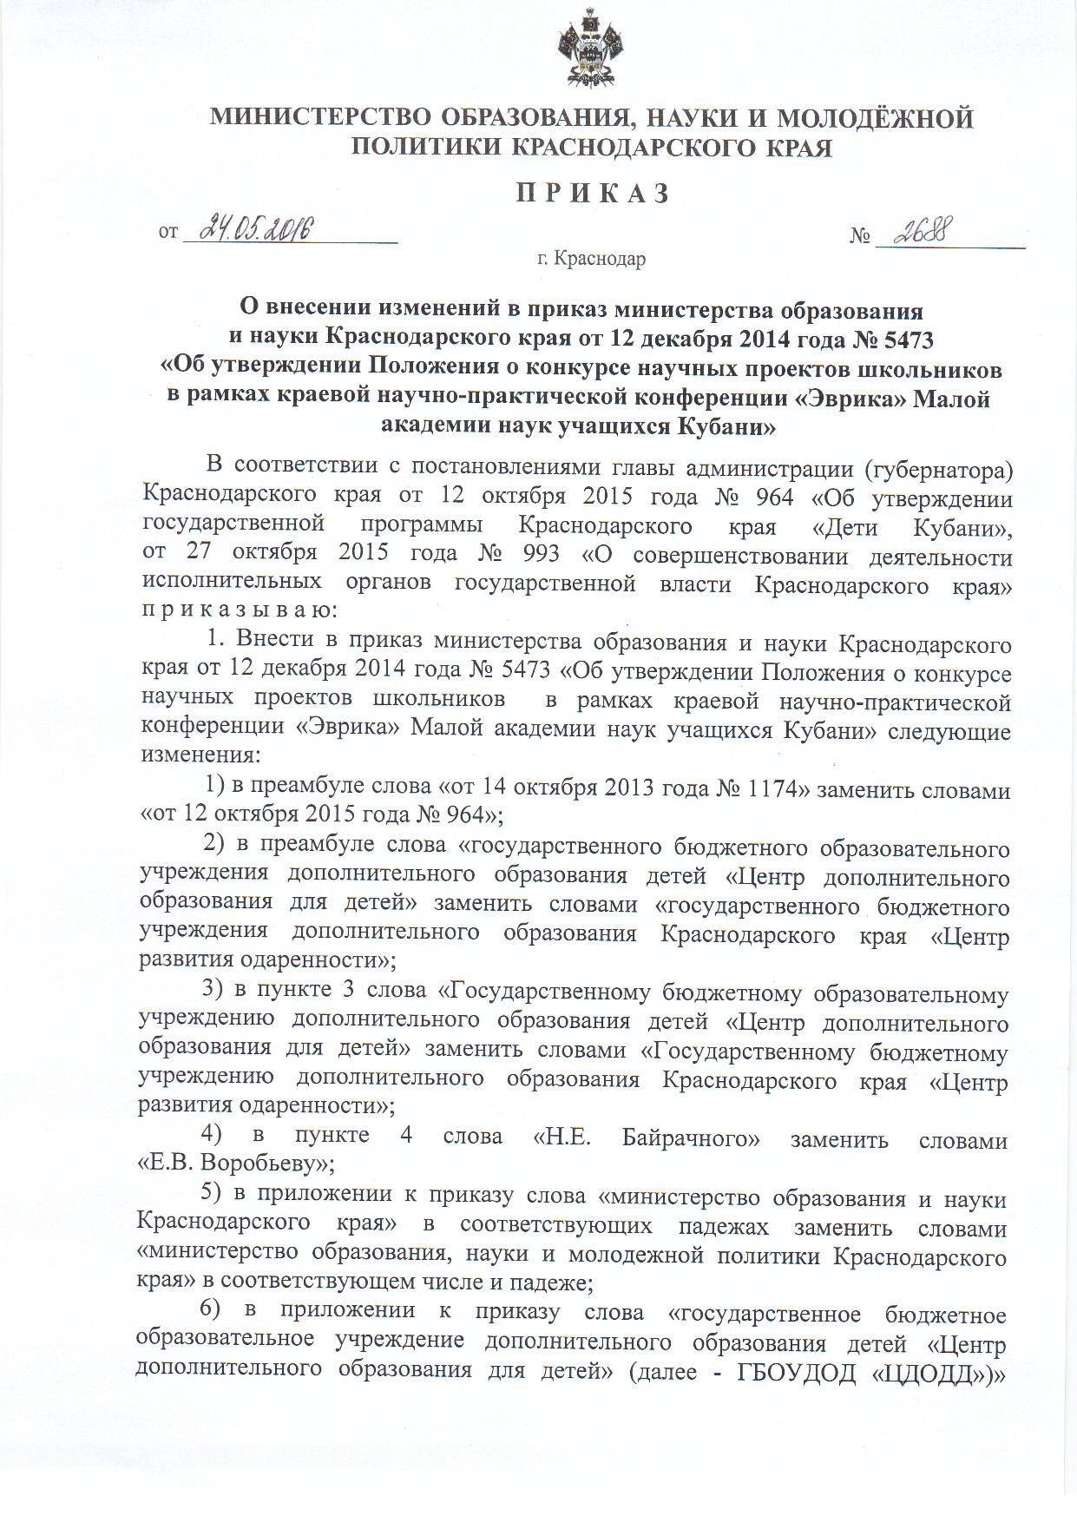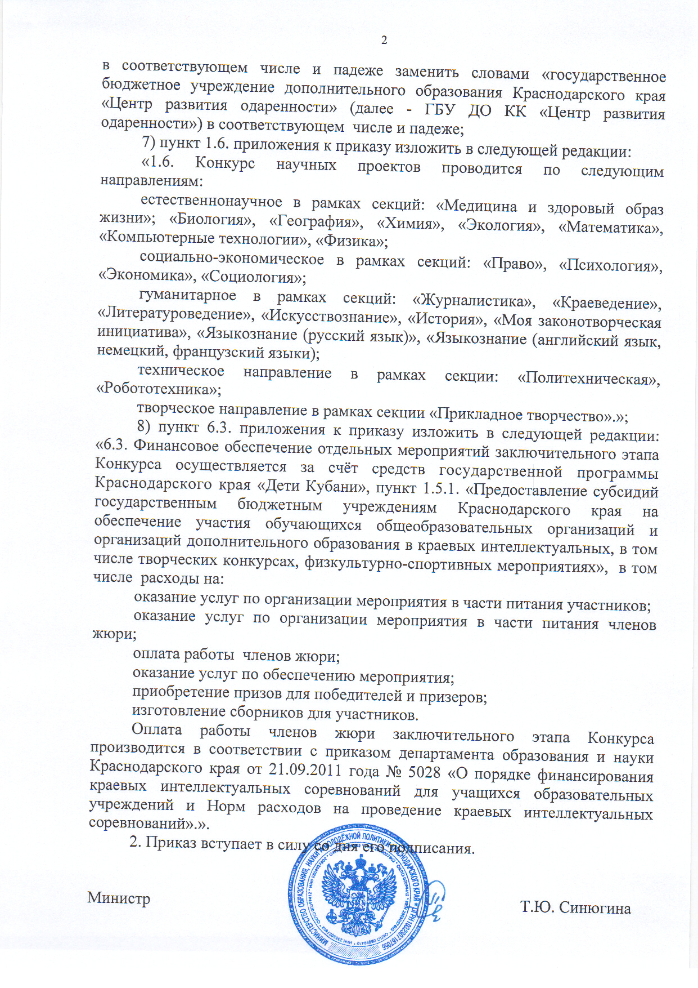

ПРИЛОЖЕНИЕ
УТВЕРЖДЕНО
приказом министерства образования и науки Краснодарского края
от 12.12.2014 года № 5473

ПОЛОЖЕНИЕ
о конкурсе научных проектов школьников в рамках краевой
научно-практической конференции «Эврика»
Малой академии наук учащихся Кубани

1. Общие положения
- Настоящее Положение о конкурсе научных проектов школьников в рамках краевой научно-практической конференции «Эврика» Малой академии наук учащихся Кубани (далее – Положение) определяет порядок обеспечения участия обучающихся образовательных организаций и организаций дополнительного образования в конкурсе научных проектов школьников в рамках краевой научно-практической конференции «Эврика» Малой академии наук учащихся Кубани (далее – Конкурс), а также организационное и финансовое обеспечение Конкурса, порядок участия в нём и определения победителей и призеров.
- Основными целями и задачами Конкурса являются всестороннее развитие интеллектуального потенциала обучающихся; вовлечение их в исследовательскую деятельность в различных областях науки, техники, культуры; развитие навыков проектной, научной, аналитической работы; практического применения знаний, полученных в процессе обучения; оказание обучающимся, склонным к исследовательской деятельности, организационной, методической и материальной поддержки при публикации научных и творческих работ, представлении научно-исследовательских проектов на Всероссийский и международный уровень.
- Конкурс относится к числу региональных мероприятий, победители которых, достигшие 14-тилетнего возраста на момент проведения очного этапа, имеют право выдвигаться на присуждение премии государственной поддержки талантливой молодежи в рамках приоритетного национального проекта «Образование».
- В Конкурсе на добровольной основе принимают участие обучающиеся 9-11 классов образовательных организаций Краснодарского края, подготовившие научно-исследовательский проект, структура которого соответствует требованиям согласно приложению 1, и обучающиеся
4-8 классов образовательных организаций Краснодарского края, подготовившие учебно-исследовательский проект.
Научно-исследовательский проект должен быть выполнен учащимися самостоятельно. Допускается участие учителей и специалистов только в качестве консультантов. К рассмотрению не принимаются реферативные и описательные работы.
- Конкурсные работы выполняются и защищаются школьниками на русском языке.
- Конкурс научных проектов проводится по следующим направлениям:
– естественнонаучное в рамках секций: «Астрономия», «Безопасность жизнедеятельности»; «Биология», «География», «Медицина», «Химия», «Экология», «Математика», «Информационные технологии», «Компьютерные технологии», «Физика»;
– социально-экономическое в рамках секций: «Политология», «Право», «Психология», «Экономика», «Социология»;
– гуманитарное в рамках секций: «Журналистика», «Краеведение», «Кубановедение», «Литературоведение», «Литературное творчество», «Искусствознание», «История», «История религии и церкви», «Моя законотворческая инициатива», «Языкознание (русский язык)», «Языкознание (английский язык, немецкий, французский языки);
– техническое направление в рамках секции: «Политехническая»;
– творческое направление в рамках секций: «Прикладное творчество» и «СМИ»;
  - мой первый учебно-исследовательский проект в рамках секций: «Биологическое направление (4-8 классы)», «Гуманитарное направление
(4-8 классы)», «Естественнонаучное направление (4-8 классы), «Социально-историческое направление (4-8 классы)», «Техническая (4-8 классы)».
Направление «Мой первый учебно-исследовательский проект» проводится для учащихся, рекомендованных экспертными комиссиями регионального (заочного) этапа конкурса учебно-исследовательских проектов «Эврика, ЮНИОР» для учащихся 4-8 классов. Списочный состав участников секций утверждается приказом Министерства.
- Конкурс проводится ежегодно в 4 этапа:
  - первый муниципальный (заочный);
  - второй зональный (очный);
  - третий региональный (заочный);
  - четвертый региональный (очный) заключительный.
  - Общее руководство проведением Конкурса осуществляет министерство образования и науки Краснодарского края (далее – Министерство).
  - Организаторами этапов Конкурса являются:
  - первый муниципальный (заочный) этап – муниципальные органы управления образованием (далее – организаторы первого этапа),
  - второй зональный (очный) этап – муниципальные органы управления образованием городов: Геленджика, Краснодара, Сочи; Абинского, Курганинского, Новокубанского, Павловского, Приморско-Ахтарского, Тихорецкого, Туапсинского районов, являющиеся зональными центрами Малой академии наук учащихся Кубани (далее – организаторы второго этапа);
  - третий региональный (заочный) этап – государственное бюджетное образовательное учреждение дополнительного образования детей «Центр дополнительного образования для детей» (далее – организатор третьего этапа);
  - четвертый региональный (очный) заключительный этап – государственное бюджетное образовательное учреждение дополнительного образования детей «Центр дополнительного образования для детей»
(далее – организатор заключительного этапа).
  - Сроки проведения каждого этапа конкурса устанавливаются Министерством.
  - Организаторами второго, третьего, четвертого этапов устанавливаются квоты на участие в соответствующих этапах Конкурса, формируются экспертные комиссии и (или) жюри по секциям.
  - Награждение победителей и призеров первого, второго, четвертого этапов осуществляет организатор соответствующего этапа.
  - Состав экспертных комиссий и жюри по секциям формируется из числа педагогических работников, специалистов учреждений высшего профессионального образования, среднего специального образования, а также образовательных организаций и учреждений дополнительного образования.

- Порядок организации и проведения
первого муниципального (заочного) этапа Конкурса
- В первом муниципальном (заочном) этапе Конкурса (далее – первый этап) принимают участие школьники 9-11 классов образовательных организаций, подготовившие научно-исследовательский проект.
- Для участия в Конкурсе организатору первого этапа предоставляются:
- заявка образовательного учреждения согласно приложению 2;
- заявка-анкета на каждого участника на бумажном и электронном носителях согласно приложению 3;
- согласие на обработку персональных данных приложению 4;
- научно-исследовательские проекты учащихся, выполненные в соответствии с требованиями.
- Для проведения первого этапа организатором создаются экспертные комиссии по секциям.
- Экспертные комиссии изучают научные проекты на предмет соответствия требованиям, предъявляемым к исследовательским работам, определяют победителей и призеров, дают рекомендации на участие во втором зональном (очном) этапе.
- Победители и призеры первого этапа награждаются дипломами.
- Для участия во втором зональном (очном) этапе Конкурса в зональные центры Малой академии наук учащихся Кубани организатором первого этапа предоставляются:
- итоговый приказ по результатам первого этапа;
- заявка, подписанная руководителем муниципального органа управления образованием, согласно приложению 5;
- заявка-анкета на каждого участника на бумажном и электронном носителях;
- научно-исследовательские проекты учащихся из числа победителей и призеров в соответствии с квотой.

- Порядок организации и проведения
второго зонального (очного) этапа Конкурса
- Во втором зональном (очном) этапе Конкурса (далее – второй этап) принимают участие школьники 9-11 классов общеобразовательных учреждений из числа победителей и призеров первого этапа, рекомендованные для участия во втором этапе, в соответствии с квотой, установленной организатором второго этапа.
- Второй этап проводится организаторами второго этапа в зональных центрах Малой академии наук учащихся Кубани. Дата проведения второго этапа устанавливается организатором.
- Для проведения второго этапа организатором создается жюри по секциям.
- Жюри второго этапа заслушивает проекты, представленные к публичной защите, и определяет победителей и призеров второго этапа.
- Победители и призеры второго этапа награждаются дипломами.
- Организаторы второго этапа направляют организатору третьего этапа Конкурса следующие документы:
- итоговый приказ по результатам второго этапа;
- заявку на участие в третьем региональном (заочном) этапе Конкурса, заверенную руководителем муниципального органа управления образованием, являющегося зональным центром Малой академии наук учащихся Кубани, согласно приложению 6;
- научно-исследовательские проекты школьников (из числа победителей и призеров второго этапа).

- Порядок организации и проведения
третьего регионального (заочного) этапа Конкурса
- В третьем региональном (заочном) этапе Конкурса (далее – третий этап) принимают участие школьники 9-11 классов общеобразовательных учреждений из числа победителей и призеров второго этапа, рекомендованные для участия в третьем этапе, в соответствии с квотой, установленной организатором третьего этапа.
- Для проведения третьего этапа организатором создаются экспертные комиссии.
- Экспертные комиссии рецензируют представленные научно-исследовательские проекты и протоколом рекомендуют кандидатуры для участия в четвертом региональном (очном) заключительном этапе.
- Экспертиза одного проекта осуществляется не менее, чем тремя экспертами. Время на рецензирование одного проекта каждым экспертом
– 1 час.
- Рецензии и причины отказа участия в четвертом региональном (очном) заключительном этапе Конкурса участникам Конкурса организаторами не предоставляются.
- Итоги третьего этапа доводятся до сведения муниципальных органов управления образованием соответствующим приказом Министерства, а также размещаются на сайте государственного бюджетного образовательного учреждения дополнительного образования детей «Центр дополнительного образования для детей» www.cdodd.ru в разделе «Конкурсы и конференции».

- Порядок организации и проведения
четвертого регионального (очного) заключительного этапа Конкурса
- Дата проведения четвертого регионального (очного) заключительного этапа Конкурса (далее – заключительный этап) устанавливается Министерством.
- Заключительный этап Конкурса включает в себя публичную защиту научно-исследовательских проектов участниками, которая проходит в форме конференции и научно-технической выставки. Публичная защита научно-исследовательских проектов осуществляется их авторами на секциях конференции с использованием современных технических средств (мультимедийное сопровождение проекта и др.). Защита научно-исследовательского проекта на научно-технической выставке проходит в виде индивидуальных собеседований с членами жюри.
- Апелляция по результатам участия в заключительном этапе не предусматривается.
- Участниками заключительного этапа Конкурса являются:
  - учащиеся 4-8 классов общеобразовательных организаций, победители и призеры третьего этапа Конкурса «Эврика, ЮНИОР»;
- учащиеся 9-11 классов образовательных организаций, рекомендованные экспертными комиссиями третьего этапа Конкурса для участия в заключительном этапе.
- Из числа участников заключительного этапа от каждого муниципального образования может быть сформирована команда. В число участников команды может входить от 3-х до 5-х школьников.
Во время проведения заключительного этапа Конкурса команды муниципальных образований могут принять участие в конкурсе команд на награждение Научным кубком Кубани 1, 2, 3 степеней (далее – Конкурс команд).
Для участия в Конкурсе команд руководитель делегации муниципального образования предоставляет на регистрации заключительного этапа список команды по форме согласно приложению 7.
- Для участников научно-технической выставки проводится конкурс «Лучшая защита работы на английском языке».
- Для проведения заключительного этапа организатором формируются Экспертный совет и жюри по секциям.
- Жюри заключительного этапа заслушивает научно-исследовательские проекты, представленные к публичной защите, определяет победителей и призеров Конкурса, оформляет результаты работы секции протоколом заседания жюри.
- Состав Экспертного совета формируется из представителей Министерства и учреждений высшего профессионального образования, Центра дополнительного образования для детей.
- Экспертный совет:
- утверждает протоколы жюри секций;
- подводит итоги конкурса на награждение Научным кубком
Кубани 1, 2, 3 степеней и выносит решение о награждении команд-участниц;
- выносит решение о награждении победителей и призеров Конкурса и поощрении участников;
- рекомендует кандидатов для участия в конкурсе талантливой молодежи приоритетного национального проекта «Образование»;
- рекомендует победителей и призеров для участия во Всероссийских и Международных интеллектуальных конкурсах и мероприятиях, а также их работы к публикации.
- Для информационно-методического сопровождения заключительного этапа изготавливается сборник, содержащий материалы: методические рекомендации, статистические данные, программу Конкурса, каталог работ учащихся и другую необходимую информацию. Сборник выдается каждому участнику заключительного этапа и одному руководителю делегации муниципального образования в день открытия.
- Участники заключительного этапа, выступившие с публичной защитой своего проекта, награждаются дипломами участника на секциях Конкурса.
- Участники заключительного этапа по решению жюри секций могут быть награждены грамотами за выдающиеся достижения в областях инженерных, естественных и социально-гуманитарных наук. Число награждаемых школьников по итогам работы секций Конкурса не должно превышать 20 % от общего числа участников заключительного этапа.
- Победители и призеры Конкурса, занявшие 1-3 места в каждой секции, награждаются дипломами I-III степени соответственно и призами (при наличии финансирования).
- Число победителей и призеров Конкурса не должно превышать
35 % от общего числа участников заключительного этапа.
- Научные проекты школьников из числа работ победителей и призеров по рекомендации Экспертного совета могут быть направлены для участия в Российских и Международных интеллектуальных конкурсах.
- Победители Конкурса, выполнившие научный проект без соавторства, достигшие на момент проведения очного тура 14-тилетнего возраста, отобранные конкурсным жюри по результатам выступлений на секциях, рекомендованные Экспертным советом согласно установленной квоте, являются претендентами на участие в конкурсе талантливой молодежи в рамках приоритетного национального проекта «Образование».
- Список победителей и призеров Конкурса, сформированный на основании протоколов жюри секций Конкурса, утверждается Министерством.
- Итоги Конкурса доводятся до сведения муниципальных органов управления образованием соответствующим приказом Министерства, а также размещаются на сайте государственного бюджетного образовательного учреждения дополнительного образования детей «Центр дополнительного образования для детей» www.cdodd.ru в разделе «Конкурсы и конференции».

6. Финансовое обеспечение Конкурса
6.1. Финансирование первого и второго этапов Конкурса осуществляется из средств местных бюджетов и привлеченных средств.
6.2. Оплата работы членов жюри третьего этапа Конкурса производится в соответствии с приказом департамента образования и науки Краснодарского края от 21.09.2011 года № 5028 «О порядке финансирования краевых интеллектуальных соревнований для учащихся образовательных учреждений и Норм расходов на проведение краевых интеллектуальных соревнований» из средств, выделенных ГБОУДОД «ЦДОДД» на реализацию учебного плана учреждения в части «Работа экспертных групп».
6.3. Финансовое обеспечение отдельных мероприятий заключительного этапа Конкурса осуществляется за счёт средств государственной программы Краснодарского края «Дети Кубани»: п.5. Отдельные мероприятия «Одарённые дети Кубани», 5.1. «Организация и проведение мероприятий для одаренных детей», 5.1.1. «Обеспечение участия обучающихся общеобразовательных учреждений и учреждений дополнительного образования в краевых интеллектуальных, в том числе творческих конкурсах, физкультурно-спортивных мероприятиях, в том числе расходы на:
- оказание услуг по организации мероприятия в части питания участников;
- оказание услуг по организации мероприятия в части питания членов жюри;
- оплату работы членов жюри;
- оказание услуг по оформлению зала для проведения открытия и закрытия мероприятия;
- приобретение цветочных композиций для награждения победителей и призеров;
- приобретение (изготовление) сертификатов, сборников для участников; благодарственных писем для научных руководителей победителей и призеров Конкурса; дипломов, грамот, рамок для дипломов, призов для победителей и призеров; баннеров, стендов;
- приобретение канцелярских товаров, бумаги, расходных материалов к множительной технике.
Оплата работы членов жюри заключительного этапа Конкурса производится в соответствии с приказом департамента образования и науки Краснодарского края от 21.09.2011 года № 5028 «О порядке финансирования краевых интеллектуальных соревнований для учащихся образовательных учреждений и Норм расходов на проведение краевых интеллектуальных соревнований».
6.4. Расходы на проезд участников и сопровождающих их лиц к месту проведения заключительного этапа Конкурса и обратно оплачиваются направляющей стороной.

Начальник отдела общего образования О.А.Лозовая

ПРИЛОЖЕНИЕ 1

Требования к содержанию и оформлению проекта (работы)

Работа выполняется на стандартных страницах белой бумаги формата А4. Размер шрифта - 12 кегель через полтора интервала между строками на одной стороне листа.
Все части работы (аннотация, научная статья, приложение) имеют стандартный заголовок.
ИВАНОВ Сергей Алексеевич
Краснодарский край, Динской район, станица Новотиторовская
БОУ «Средняя общеобразовательная школа № 29 имени Героя Советского Союза Броварца Владимира Тимофеевича», 7 класс
ПРОГРАММА ТЕСТИРОВАНИЕ ЗНАНИЙ УЧАЩИХСЯ
С СОХРАНЕНИЕМ РЕЗУЛЬТАТОВ
Научный руководитель: Бойко Ольга Николаевна, учитель информатики БОУ «СОШ № 2», Динской район, станица Новотиторовская
Аннотация объемом от 20 строк до одной страницы (60 знаков в строке с учетом пробелов) должна содержать наиболее важную информацию о работе; в частности: цель работы; задачи, полученные данные; выводы. Сначала печатается стандартный заголовок, затем посередине слово «Аннотация», ниже текст аннотации.
Научная статья (описание работы). Объем – не более 30 страниц. На первой странице статьи сначала печатается стандартный заголовок, далее следует текст статьи. Нумерация страниц производится в правом верхнем углу.
В научную статью входит
Введение. Во введении, общим объемом 1-2 страницы, необходимо:
- обосновать актуальность выбранной темы (обосновывается значимость выбранной темы),
- определить цель работы (в соответствии с названием работы),
- определить задачи, подлежащие решению в процессе написания работы (формулировка осуществляется на основе содержания параграфов. При этом используются такие ключевые слова, как "провести исследование ...", "выявить сущность ....", "провести анализ ..." и др.).
В 1-ой части работы необходимо изложить теоретические основы, концепции и принципы, которые, по мнению автора, позволят решить поставленные задачи. Особое внимание следует обратить на критическое осмысление излагаемого материала. На основе сравнения и сопоставления различных точек зрения необходимо обосновать свой собственный подход к решению рассматриваемых проблем. Желательно провести анализ существующих теоретических положений, обосновать и аргументировано выбрать наиболее подходящие концепции и теории.
Текст работы должен содержать ссылки на использованную литературу. Рекомендуется оформлять ссылки следующим образом – в тексте указать номера позиций в списке литературы, на которые ссылается автор, при этом заключить их в квадратные скобки. Например [2]. Если в тексте приводится цитата, рядом с номером источника следует указать номер и страницы. Например [7, с. 321].
Во 2-ой части работы автор анализирует полученные в ходе собственного эксперимента данные. В этой части важно изложить подробно полученные результаты, при необходимости иллюстрируя их таблицами, рисунками, графиками, на которые в тексте должны быть ссылки.
Заключение. В этой главе обычно подводится итог исследования: достигнуты ли цели, решены ли поставленные задачи. В лаконичном виде должны быть отражены результаты проведенных исследований и сформулированы выводы, (с указанием, если возможно, направления дальнейших исследований и предложений по возможному практическому использованию результатов исследования). Выводы – это ответы на вопросы, которые автор работы поставил в цели и задачах.
Список использованной литературы. Литературные источники, использованные автором, рекомендуется вносить в список литературы по мере упоминания (использования) в тексте. Все источники нумеруются в сквозном порядке.
Каждая книга должна быть соответствующим образом описана. В это описание должны входить: фамилия и инициалы автора (если таковой имеется), полное название книги (с подзаголовками, которые могут идти после запятой, через точки, после двоеточия, в скобках и т. п.); после косой черты - данные о переводчике (если это перевод) или о редакторе (если книга написана группой авторов), данные о числе томов (отдельно опубликованных частей, если таковые имеются); после тире — название города, в котором издана книга; после двоеточия — название издательства, которое ее выпустило; и наконец, после запятой — год издания. Например:
Шы-цзин. Книга песен и гимнов / Пер. Л. Штукина. - М.: Художественная литература, 1987.
Для целого ряда городов, в которых издается особенно много книг, приняты специальные сокращения. Вот некоторые (основные) из них:
М. — Москва
Л. — Ленинград
СПб. — Санкт-Петербург
К. — Киев
Оформление интернет-источников: фамилия и инициалы автора (если таковой имеется), полное название статьи, после косой черты – электронный адрес источник.
Работа может содержать приложения с иллюстративным материалом (рисунки, схемы, карты, таблицы, фотографии и т. п.). Приложения (иллюстрации) выполняются на отдельных страницах, которые размещаются после списка литературных источников в порядке их упоминания в тексте, за исключением справочного приложения «Обозначения и сокращения» (если таковые имеются в тексте), которое располагается первым. Приложения обозначаются цифрами. Все приложения должны иметь названия. Приложения могут иметь разделы и подразделы, нумерация которых должна осуществляться в пределах каждого приложения.
Каждое приложение следует начинать с новой страницы. На приложения в тексте необходимо сделать ссылки.
Порядок расположения материалов в папке (материалы должны быть расположены в папке без использования файлов):
обязательные материалы:
- индивидуальная заявка-анкета автора;
- согласие на обработку персональных данных;
- фото автора (только в электронном виде);
- аннотация;
- титульный лист
- научная статья;
- диск, содержащий следующие файлы: заявка-анкета, согласие на обработку персональных данных, аннотация, титульный лист, научная статья, приложения, фото, должен располагаться в отдельном файле;
необязательные материалы:
- сопровождающие материалы (отзывы на работу, рекомендации научных руководителей, рекомендательные письма, справки о внедрении или использовании результатов работы, патенты, другие сведения, характеризующие творческую деятельность автора);
- экспертное заключение о возможности опубликования материалов (работы) в печати и других средствах массовой информации.

ПРИЛОЖЕНИЕ 2

Бланк (штамп) образовательного учреждения

Заявка
на участие школьников__________________________________________
(образовательное учреждение)
в первом муниципальном (заочном) этапе
конкурса научных проектов школьников в рамках краевой научно-практической конференции «Эврика» Малой академии наук учащихся Кубани

№ | Ф.И.О. участника  (полностью) | Класс | Образовательное учреждение(школа, лицей, гимназия) | Муниципальное образование | Название научного проекта | Ф.И.О. научного руководителя  (полностью) | Должность, место работы научного руководителя | Секция | Место на (зональном) этапе

Директор
образовательного учреждения _____________________(Ф.И.О.)
Подпись Расшифровка
М.П.

ПРИЛОЖЕНИЕ 3

Заявка-анкета
участника конкурса научных проектов школьников в рамках краевой научно-практической конференции «Эврика» Малой академии наук учащихся Кубани
Ф.И.О. (полностью)
Секция
Название проекта
Сведения об участнике
Дата рождения
Домашний адрес (с указанием индекса, край, населенный пункт и т.д.)
Контактные телефоны (федеральный код, домашний, мобильный)
Электронный адрес
Паспортные данные (свидетельство о рождении): серия, номер, кем и когда выдан (полностью)
Сведения о родителях (законных представителей)
Ф.И.О. родителей (законных представителей) (полностью)
должность, место работы
контактные телефоны
Сведения об образовательном учреждении
(в т. ч. учреждения дополнительного образования)
Полное название образовательного учреждения (в соответствии с Уставом)
Класс
Полный адрес образовательного учреждения (с указанием индекса)
Электронный адрес образовательного учреждения
Телефон образовательного учреждения (с указанием федерального кода)
ФИО директора образовательного учреждения (полностью)
Сведения о научном руководителе
Ф.И.О. научного руководителя (полностью)
Звание, должность, место работы, научного руководителя
Контактные телефоны (федеральный код, домашний, мобильный)
Электронный адрес

ПРИЛОЖЕНИЕ 4

СОГЛАСИЕ НА ОБРАБОТКУ ПЕРСОНАЛЬНЫХ ДАННЫХ
Участника конкурса научно-исследовательских проектов школьников «Эврика»
Малой академии наук учащихся Кубани
1. | Фамилия, имя, отчество субъекта персональных данных | Я, __________________ ________________ ___________________,  (фамилия) (имя) (отчество)
2. | Документ, удостоверяющий личность субъекта персональных данных | паспорт серия _____________ номер _______________, кем и когда выдан _______ _______________________________________________________________________  свидетельство о рождении серия _____ номер _______________, кем и когда выдан ________________________________________________________________________
3. | Адрес субъекта персональных данных | зарегистрированный по адресу: ______________________________________________________,
4. | Родители (законные представители) | __________________ ________________ ___________________,  (фамилия) (имя) (отчество)  паспорт серия _____________ номер _______________, кем и когда выдан _______ _______________________________________________________________________  зарегистрированный по адресу: ______________________________________________________,
даю своё согласие своей волей и в своем интересе на обработку с учетом требований Федерального закона от 27.07.2006 № 152-ФЗ «О персональных данных» моих персональных данных (включая их получение от меня и/или от любых третьих лиц)
с целью:
5. | Цель обработки персональных данных | документирования факта, этапов и процесса моего воспитания и обучения, констатации достижения мной установленных государством образовательных уровней (образовательных цензов); индивидуального учёта освоения мной образовательной программы, подтверждения достигнутого образовательного ценза (уровня), удостоверяемого соответствующим документом об образовании и хранения моих персональных данных; регистрации по месту пребывания (в случае проживания в общежитии); посещения учреждений с пропускным режимом (научные институты, лаборатории и т.п.)
в объёме:
6. | Перечень обрабатываемых персональных данных | фамилия, имя, отчество, фото, пол, дата рождения, место рождения, гражданство, документ, удостоверяющий личность (вид документа, его серия и номер, кем и когда выдан), регистрационный номер участника/номер личного дела, место жительства, место регистрации, телефоны (в том числе мобильный), адрес электронной почты, материалы вступительных испытаний, место учебы, текущая и итоговая успеваемость, результаты участия в образовательных и творческих мероприятиях, опыт выполнения творческих или исследовательских проектов, материалы по итогам Олимпиады, информация о смене фамилии, имени, отчества, сведения о родителях: фамилия, имя, отчество, адрес, телефон; информация о руководителе (сопровождающем) – фамилия, имя, отчество и контактный телефон
для совершения:
7. | Перечень действий с персональными данными на совершение которых дается согласие | действий в отношении персональных данных, которые необходимы для достижения указанных в пункте 6 целей, включая без ограничения: сбор, систематизацию, накопление, хранение, уточнение (обновление, изменение), использование (в том числе передача), обезличивание, блокирование, уничтожение, публикация на сайтах ГБУ ДО КК «Центр развития одаренности» www.cdodd.ru; кратких персональных данных (ф.и.о. участника группы, место учебы и уровень достижений в программе); трансграничную передачу персональных данных с учетом действующего законодательства
с использованием:
8. | Общее описание используемых оператором способов обработки персональных данных | как автоматизированных средств обработки моих персональных данных, так и без использования средств автоматизации.
9. | Срок, в течение которого действует согласие | Для участников конкурса «Эврика» настоящее согласие действует со дня его подписания и на срок 12 месяцев после окончания соревнования или до дня отзыва в письменной форме.
10. | Отзыв согласия на обработку персональ-ных данных по инициативе субъекта персональных данных | В случае неправомерного использования предоставленных персональных данных согласие на обработку персональных данных отзывается моим письменным заявлением.
11. | Дата и подпись субъекта персо-нальных данных | ____ _________ 20____ года ____________________ __________  (фамилия, инициалы субъекта п.д.) (подпись)
12. | Дата и подпись родителя (законного представителя) | ____ _________ 20____ года ____________________ __________  (фамилия, инициалы родителя, (подпись)  законного представителя.)

ПРИЛОЖЕНИЕ 5

Бланк (штамп) муниципального органа управления
образования района (города)

Заявка
на участие школьников__________________________________________
(муниципальное образование)
во втором зональном (очном) этапе
конкурса научных проектов школьников в рамках краевой научно-практической конференции «Эврика» Малой академии наук учащихся Кубани

№ | Ф.И.О. участника  (полностью) | Класс | Образовательное учреждение (школа, лицей, гимназия) | Муниципальное образование | Название научного проекта | Ф.И.О. научного руководителя  (полностью) | Должность, место работы научного руководителя | Секция | Место на (зональном) этапе

Начальник управления образованием _____________________(Ф.И.О.)
Подпись Расшифровка
М.П.

ПРИЛОЖЕНИЕ 6

Бланк (штамп) муниципального органа управления
образования района (города), являющегося зональным
центром Малой академии наук учащихся Кубани

Заявка
на участие школьников__________________ зонального центра Малой академии
наук учащихся Кубани в третьем региональном (заочном) этапе
конкурса научных проектов школьников в рамках краевой научно-практической конференции «Эврика» Малой академии наук учащихся Кубани

№ | Ф.И.О. участника  (полностью) | Класс | Образовательное учреждение (школа, лицей, гимназия) | Муниципальное образование | Название научного проекта | Ф.И.О. научного руководителя  (полностью) | Должность, место работы научного руководителя | Секция | Место на (зональном) этапе

Начальник управления образованием _____________________(Ф.И.О.)
Подпись Расшифровка
М.П.

ПРИЛОЖЕНИЕ 7

Конкурс научных проектов школьников в рамках краевой научно-практической конференции «Эврика» Заполняется Экспертным советом
Малой академии наук учащихся Кубани

Конкурс команд на награждение Научным кубком Кубани
Итоговый рейтинг
Карта команды
Качественный рейтинг
Формальный рейтинг
Муниципальное образование КРАСНОДАРСКОГО КРАЯ __________________________
(от муниципального образования 1 команда)

В командном конкурсе «Научный кубок Кубани» в соответствии с заявкой участвует команда из ____ человек, перечисленных ниже (число от 3 до 5 человек)

Руководитель делегации _________________ _________________________________________ ____________
^{Фамилия, имя, отчество} ^{Должность, место работы} Подпись Дат ^{а} ^{печать} ^{МО}
 | Заполняется руководителем делегации |  |  |  | Заполняется Экспертным советом
 |  |  |  |  | ДА - 1, НЕТ - 0
 | Список  команды  Ф.И.О. | Тематические направления  М  Г  Е  П  С  Т | Номер класса  в школе | Премия господдержки | Диплом  1 степени | Диплом  2 степени | Диплом  3 степени | Грамота «Лучшая защита на английском языке» | Грамота молодёжного жюри | Рекомендация для участия в заочном этапе конкурса «Моя законотворческая инициатива»
№  п/п | 1 | 2 | 3 | 4 | 5 | 6 | 7 | 8 | 8 | 10
1
2
3
4
5
ИТОГО: |  | ИТОГО:  Кол-во  разных  секций | ИТОГО:  Количество разных классов | ИТОГО: | ИТОГО: | ИТОГО: | ИТОГО: | ИТОГО: | ИТОГО:
Характер показателей |  | А: Формальные показатели |  |  | В: Качественные показатели
«Карту принял, данные подтверждаю»
Подпись_______________(____________)
«__» _______________ ________ г.

Инструкция по заполнению

R_{В7} =

- Количество членов команды (от 3 до 5 человек).
- Одна команда от муниципального образования.
- Индексы тематических направлений:
Т - Техническое
Е - Естественнонаучное
М - Математика и информационные технологии
Г - Гуманитарное
С - Социально-экономическое
П - Прикладное творчество

